Desenhos

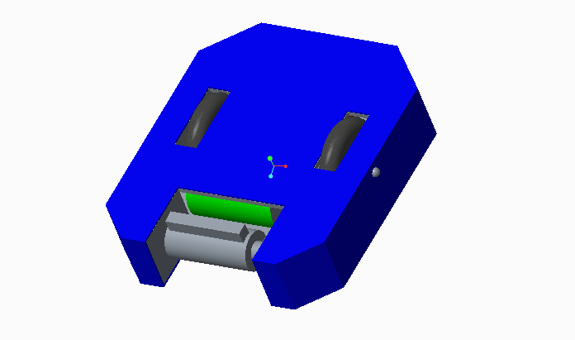

Para o projeto pensamos em utilizar uma estrutura composta de um material mais leve composto de placas simples presas por meio de parafusos tornando a estrutura básica um conjunto de peças facilmente substituíveis assim com um conjunto de peças reservas podemos substituir facilmente a parte que acabou ficando muito danificada.

Outro ponto do designe foi a colocação de um capa protetora de um material muito resistente a impactos e cortes para que o robô ficasse mais robusto sem um acréscimo muito grande de peso .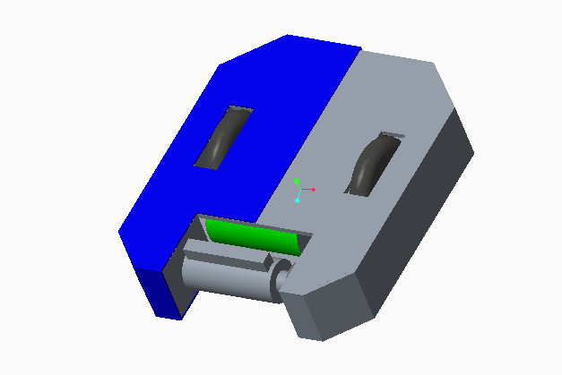

Para a transmissão dos motores para as rodas e arma usaremos um sistema de polias em v devido ao fato de que a possibilidade de escorregamento dessa polias faz com que as colisões não afete o motor de maneira a causar um dano grande demais, assim conseguiremos diminuir os problemas nos motores

Também utilizaremos nas laterais do robô pequenas semiesferas para que se o mesmo cair de lado durante o combate ele não ficara estável nessa posição assim voltando a ficar em uma das duas posições que ele funciona.

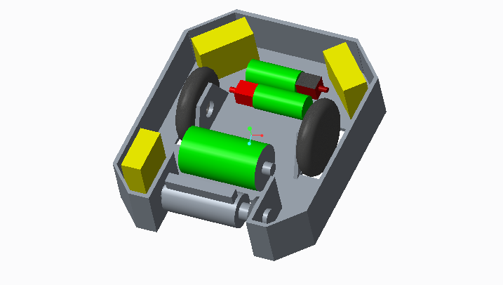

Para representação usamos o vermelho para as caixas de transmissão o verde para os motores, amarelo para as baterias e azul para a proteção externa.